重汽章丘园区联合食堂货运电梯

2024年度维保项目

招 标 文 件

采购形式编号：CGZX2024010150

招 标 人：中国重汽集团济南动力有限公司

2024年1月

**目 录**

[第一章 招标公告 1](#_Toc54267469)

[第二章 投标文件编制 6](#_Toc54267470)

[第三章 内容及技术](#_Toc54267471)[要](#_Toc54267471)[求](#_Toc54267471) 8

[第四章](#_Toc54267472) [附件格式 1](#_Toc54267472)3

[第五章 SRM非生产供应商注册操作手册 21](#_Toc54267473)

**第一部分 招标公告**

**一、项目名称**

项目名称：重汽章丘园区联合食堂货运电梯年度维保项目

**二、招标内容**

1、本项目为章丘园区联合食堂两台货运电梯的维修和保养，保障设备安全稳定运行，降低设备故障率。

2、具体要求详见《招标内容和要求》。

3、服务期：2024年1月1日0：00-2024年12月31日24：00

4、服务地点：济南市章丘区世纪大道7777号重汽章丘工业园4号门。

**三、招标形式**

招标形式：公开招标。报名（供方资质审核）、发标、应标、评标、审批等环节均在重汽e采通中进行。中国重汽e采通网址：([http://ecaitong.sinotruk.com:8012)](http://ecaitong.sinotruk.com:8012)" \t "_blank)。

本项目采购形式编号： **CGZX2024010150**

**四、投标说明**

**1、投标条件**

（1）拟标投人必须是在中华人民共和国境内注册的具有独立承担民事责任能力的机构，注册资金不少于 1000万人民币（或等值其他货币）；公司成立三年以上（以营业执照成立日期到开标当日满三年为准）；且经营范围满足招标人需求；并在人员、设备、资金等方面具有承担本项目的能力。

（2）拟投标人应提供三证合一的供营业执照副本原件。

（3）拟投标人应提供法定代表人（或负责人）资格授权委托书或证明文件。

（4）拟投标人在工商行政管理局的《国家企业信用信息公示系统（山东）》中查询不存在不良记录。

（5）拟投标人不存在严重违规或被列入招标人“黑名单”的声明。

（6）具有中华人民共和国特种设备安装改造维修许可证。

（7）本项目不接受联合体报价。

\* 注：投标人投标时必须携带三证合一的营业执照副本原件、授权委托书及身份证原件（授权委托书除附在投标文件中外，还需另外单独携带一份，以备验证，如果是法人参加投标，要携带法人代表证明原件及身份证原件）参加开标会议，否则视为弃标。

**2、报价**

1. 投标人自行勘察现场，进行合理报价。报价为投标总报价应包括但不限于电梯维修和保养费、更换费用、运杂、安装调试、软件升级与其他专业配合及可预见的风险、以及其它不可预见等全部费用。

**3、付款方式：半年期商业汇票**

维保费：先服务后付款，每半年支付合同款50%，6月底付1-6月维保费，12月底付7-12月维保费。卖方提交金额为合同价款100%的增值税专用发票，经买方依照财务制度审核无误后30个工作日内支付。

**五、议程安排**

1.公告时间：2024年1月15日

2.应标（报名）截止时间：2024年 1月25日15时（e采通）

3．投标保证金收取截止时间：2024年 1月 11日17时

4.投标截止时间：2024年 1月 25日17时（e采通）

5.开标时间：2024年1月26日 9 时（e采通）

6.开标地点：e采通线上开标，投标人无需来现场，开标时投标人需登录重汽e采通平台

7.答疑时间：截止至2024年1月25日17时

答疑方式：电子邮件答疑

**答疑联系人及其联系电话：**郭瑞超0531-58062911/13156419234

电子邮箱：guoruichao@sinotruk.com

1. 报名及商务事宜联系人及其联系电话：郭瑞超0531-58062911/13156419234

**9、为提升报价准确性，统一各单位对于现场、清单的了解，需要对现场进行踏勘。为方便单位管理，保证设备正常运行，暂定在开标前几天：1月22日 14:00分进行现场勘察。勘察联系人及联系电话：**郭瑞超0531-58062911/13156419234**。未对现场进行勘察的单位，不允许参与开标，投标视为无效。**

**报名及招标文件的获取**

投标人用于本项目招投标过程中的准确有效的联系电话、电子信箱和联系人不得随意更换。本项目招投标过程中招标文件及相关的澄清、修改、资料、通知等信息均通过此联系方式发送至投标人，逾期不予确认回复的均视为投标人已收到相关信息，若因登记的联系方式有误、通讯障碍、无人应答或未及时查阅等因素给投标人造成的一切损失均由投标人承担。

在e采通应标通过后可查看招标文件。

**本项目实行资格后审，报名成功不代表资格审查通过，以最终通过资格审查委员会的审查为准。**

**六、缴纳投标保证金**

1. 投标保证金的形式：电汇或网银(需从投标人基本账户中转出)

2. 投标保证金的金额：人民币 5000元

3.投标保证金收款账户信息：

开户名：中国重汽集团济南动力有限公司

开户行：中国建设银行济南市天桥区支行

账号：37001616508050150300

4. 汇款备注信息（**必须**）：投标保证金—章丘园区联合食堂电梯维保项目—\*\*\*公司（五个字以内公司简称）

5. 投标保证金收取截至时间：2024年 1月25日17 时。**应标审核通过后再缴纳投标保证金。**

6.说明：

6.1招标人按照财务制度退款，在确定中标人后，按投标人（除中标人外）所提供的账户信息一个付款周期内退还投标保证金（本金，不计息）。

6.2投标人在向招标人出示《投标保证金缴纳凭证》后方可进行投标。

6.3发生以下情况时，招标人有权没收保证金：

（1）截至开标前3个工作日，投标人无正当理由且未以书面形式递交说明而在投标截止日不来投标的；

（2）投标人递送投标文件后，无正当理由放弃投标的；

（3）自中标通知书发出之日起30日内，中标人无正当理由不签订合同的；

（4）投标人在投标过程中被查实有串标、围标、陪标等违规违纪行为的；

（5）投标人有违约违规行为或被投诉、举报的，在调查处理期间，保证金暂不退还，待调查处理结束后按有关规定处理。

**七、 投标文件的递交**

1. e采通电子版投标文件递交的截止时间：2024年 1月 25日 17 时。

2. 本项目采用线上开标，纸质投标文件需在开标日前，邮寄到指定地址。

**邮寄地址：山东省济南市高新区华奥路777号重汽科技大厦**

**联系人及联系方式：**郭瑞超0531-58062911/13156419234

3.逾期递交的或者未在指定地点递交的投标文件，招标人不予受理。

4.电子版标书须在投标截止日期前上传到重汽e采通平台[http://ecaitong.sinotruk.com:8012/](http://ecaitong.sinotruk.com:8012/" \t "dlt)，操作方式详见《SRM-系统用户手册-非生产招投标（供应商使用）V1.0 》。若逾期未完成重汽e采通上传标书，即便递交了纸版投标文件，一律视为无效投标。

**注意：投标人必须在投标前根据《非生产供应商注册操作手册》完成账号注册！**

**八、投标、开标、评标**

1.投标保证金：见六、缴纳投标保证金条款。

2.开标

（1）开标时间：2024年1月26日 9 时

（2）开标地点：e采通线上开标，投标人无需来现场，开标时投标人需登录重汽e采通平台。

（3）商务标采用多轮报价，开标唱标为公开报价，后续多轮澄清报价由专家组确定报价方式为公开或者非公开，在重汽e采通进行提报。**合理最低价中标，所有清单价格按照总价下浮比例等比例下浮。**

**注意：每一轮填报澄清报价均有时间限制，投标人应关注e采通本轮报价截止时间，到点后未能提交的按无效处理**。

**3.每一轮澄清函中，应分别写明报价的含税总价、不含税总价（单位，元）、税率、质保期等内容。**

4.评标

评标工作由招标人为该项目依法组织的、由三人及以上单数成员（视标的额大小按规定确定专家人数）组成的评标工作小组负责，采用**技术入围合理最低价中标**，即由评标工作小组按照国家招投标有关规定，本着公平、公正、公开、有序的原则，在最大限度地满足招标文件实质性要求的前提下，按照招标文件中规定的各项因素进行综合评定，并根据报价情况同时结合项目需求，依据本招标书列示的相关报价规则，按需确定中标候选人及中标项目，**对未中标人不做任何解释**。

**九、合同签订**

1.根据评标工作小组的评标结果并按相关法律法规的规定及公司相关制度要求，确定一家中标人。中标人承诺无条件服从招标人针对该项目的后续所有安排。招标人将合同授予报价最低的投标人，也不对未中标人做任何解释。

2.招标人在e采通发送《中标通知书》给中标人，中标人应及时与招标人联系，在规定的时间内与相关单位签订合同（一般为接到《中标通知书》后10个工作日内，具体以招标人要求为准），如果中标人接到《中标通知书》后，无正当理由拒绝按其规定的期限与相关单位签订合同或在签订合同时向招标人或相关单位提出附加条件或者更改合同实质性内容的，招标人有权取消其中标资格，招标人将从剩余投标人中依序重新确定中标人，或重新组织招标。

**第二部分 招标内容和要求**

**1、服务内容和要求**

1.1电梯日常维保项目：

1.1.1完全按照国家电梯标准规范GB7588-2003《电梯制造与安装安全规范》、GB/T7588《电梯维修规范》、TSGT5002-2017《电梯维护保养规则》、电梯维修规范GB/T18775-2009、电梯维护保养服务规范DB37/T2619-2014、电梯安装使用维护说明书，以及当地政府部门相关文件的要求进行维护和保养（清包），确保电梯顺利通过政府部门的验收。保证电梯安全运行。

1.1.2每周至少巡查电梯机房一次，并认真做好记录，如发现电梯环境以及设备本身问题，以便于问题的及时发现与解决。对所维保设备提供至少每15 天1 次的例行保养工作，其中包括对电梯整体设备的清洁、调整、检查及润滑等内容及机件的安全和功能调试与维护保养。若由于在维保工作过程中损坏轿厢、外厅等外围设备的外观时，成交供应商必须免费恢复原样。对需更换的零部件，要履行进场验收、施工结束检验等相关手续。

1.1.3协助采购人管理人员对电梯进行管理。

1.1.4确保通过电梯的年检。

1.1.5在维保期内，电梯零配件正常损耗时，维保公司需提供所更换的配件清单。

1.1.6 电梯维护保养范围：

①电梯机房电源下口为界限。

②电梯易磨损零部件的监护、维修。

③电梯非易损器件的维护、保养。

④国家规定具有型式试验报告的部件（含轿厢）的维护与保养(不含拆检)。

⑤电梯其它部件的维护与保养。

1.2 24小时紧急维修服务

1.2.1须提供全年365天24小时的应急响应服务，及指定本项目负责人，并确保通讯畅通。

①要求服务项目维保人员，院内在接到故障或事故报警后，在7：30-18：30时间内10分钟内到达现场，在18：30-次日7：30时间内30分钟内到达现场，超出时间引起的事故或损失应承担相应的责任，并能提供正常连续的服务直至故障或事故排除。

②对电梯困人事故要求在到达现场把乘客从轿厢中救出后，对非电子元件原因的常见故障要求在60 分钟内排除。

③更换主要部件6 小时内完成，特殊情况双方协商解决。

1.2.2在紧急维修期间，电梯零配件正常损耗时，维保公司需提供所更换的配件清单并向采购人设备管理人员汇报。

**2、人员要求**

2.1 维修保养人员须持有特种设备作业人员证。

2.2 提供拟派电梯维修保养人员名单、通迅号码及相关电梯安装、维修操作证复印件、从业经历等；合同生效后，中标人需按保养人员名单派驻人员必须经采购人审核同意后，再进驻；否则需及时更换人员，保证进驻人数及人员素质。

2.3 相关专业人员配备需执行国家相关文件规定，若达不到工作要求，采购人有权要求更换。

**3、服务范围**

3.1中国重汽章丘园区联合食堂两部电梯。

3.2每次巡检维修做好相关纪录及签字确认。

3.3服务期限自合同签定生效之日起，2024年1月1日0：00-2024年12月31日24：00

3.4包括电梯维护维修所必需的专用工具。

3.5如投标方难以提供或无优势提供以及属于选用配置的，则应当在投标文件的技术偏离条款中，予以详细说明并注明投标报价未包含该部分的货值。

如果投标方认为本节所列的供货范围难以满足，则仍需要按照本要求提供，但该部分货物应当在投标报价中单独列明货物名称及品质、货值。

**4、服务方案**

针对本项目制定完善的服务方案，应体现投标人的经验和能力，工作计划、工作措施等阐述应详细具体、针对性强并且各项措施切实可行。方案包括但不限于以下内容：

a、管理服务理念和目标。

b、管理制度和工作计划。阐述内部管理的职责分工。

c、提供详细服务方案，至少包括：电梯维护保养方案、紧急情况下的处置预案，对电梯困人事故要求在到达现场后10 分钟内把乘客从轿厢中救出、临时维修方案。

d、提供人员培训方案、维保服务档案管理方案。

**5、其他要求**

5.1成交供应商所有工作必须记录在案备查，按照法律法规规定及时认真做好维保记录，包括：电梯急修记录、电梯维护保养记录、电梯安全运行检查记等，巡检工作完成后必须经采购人作出书面验收或确认。

5.2成交供应商承担安全责任，因成交供应商原因，电梯维保不当，所造成的安全事故、人员伤害、财物损失由成交供应商承担。

5.36904564371562029754577.jpg成交供应商须按照有关标准和要求提供服务，采购人将按照相应的考核管理办法对成交供应商进行考核，维保期间，因成交供应商的原因造成采购人的经济损失，依据管理办法进行处罚。

5.4成交供应商派驻人员应征得采购人的面试同意，采购人对在服务过程中不满意的人员有权要求更换，成交供应商应立即更换。

5.5服务期自合同生效之日起为期一年。

5.6投标人须在投标文件报价明细表中提供在用电梯所有配件的价目表，以作为配件更换结算的价格依据。

5.7维保期内，保证电梯通过济南市质量技术监督局特种设备检验研究院检验验收，检测费由采购人支付。

5.8维保期间，出现故障困人事件总次数不得超过5次。6904564371562029754577.jpg超出后每次扣除1台电梯的1月维保费用。

**第三部分 投标人须知**

## 一、投标文件

**1、投标报价语言及计量单位**

1.1投标文件和与投标有关的所有文件均应使用中文。

1.2 除投标文件的技术规格中另有规定外，投标文件中所使用的计量单位应为中华人民共和国法定计量单位。

**2、投标文件组成**

投标人的投标文件由资格证明文件、投标文件商务部分、开标一览表、共三部分构成。

注1：招标文件给定格式的按给定的格式填写，未给定格式的，由投标人自行编制，但需包含以下内容。

注2：以下需（可）提供的招标文件均需加盖公章。

2.1资格证明文件包括（正本一份一并封装）：

（1）营业执照复印件；

（2）法定代表人（或负责人）授权委托书和被授权人身份证复印件；

（3）投标人基本情况表；

（4）经会计师事务所审计且出具无保留意见的近三年的财务审计报告原件，并加

盖公章，包括但不限于报告页、经审计的资产负债表、利润表、现金流量表及报表附注。如投标人公司没有经审计的财务报告，可提供加盖公章的近三年财务报表，包括但不限于资产负债表、利润表、现金流量表；

（5）具有中华人民共和国特种设备安装改造维修许可证。；

（6）有效期内的生产许可证复印件（实行生产许可制度的企业提供）；

2.2商务部分文件包括（正本一份，一并封装）：

1. 投标函；
2. 投标报价明细表，按以下规格分别形成投标报价明细：
3. 支付方式：**半年期商业汇票**。招标人在收到投标人开具发票30日内付款。如投标人对此有异议请在商务条款偏离表中注明；
4. 经营业绩一览表；
5. 服务承诺函；
6. 对本项目招标文件、招标文本的澄清/答疑/修改及“合同条款”的认同及优惠条件说明；
7. 按招标文件投标人须知和技术规格书中要求提供的有关文件。
8. 开标一览表（一式一份，一并封装）

开标一览表为在开标仪式上唱标的内容，要求按格式填写、统一规范，不得自行增减内容。开标一览表总报价是各投标报价明细表价格的总和。

**3、投标文件的装订、密封和标记**

3.1投标文件的装订：

投标人必须将投标文件按照投标文件组成的顺序分别胶装成册，并在首页编制“投标文件目录”。

3.2投标文件的密封、标记：

投标人应将投标文件的资质标、商务标正本一份一并密封，并在封面明显处注明以下内容：

1. 项目编号、项目名称；
2. 投标文件资质标、商务标；
3. 投标人名称（加盖公章）、地址、邮编、电话、传真；
4. 每一密封件在封口处注明“于 年 月 日 时 分之前不准启封”字样。

投标人须在投标截止日期前将电子标书上传到重汽e采通平台<http://ecaitong.sinotruk.com:8012/>，操作方式详见《SRM-系统用户手册-非生产招投标（供应商使用）V1.0 》。若逾期未完成重汽e采通上传标书，即便递交了纸版投标文件，一律视为无效投标。

**注意：投标人必须在投标前根据《非生产供应商注册操作手册》完成账号注册！**

**4、投标报价**

4.1投标报价包括：全部（全新）消耗物品价、专用工具价、运杂费（包括现场卸车费）、人工工资、验收、服务费、资料费、税费等所有费用的总和。所有投标均以人民币报价。

4.2投标人要按投标规格名称、投标报价明细表（统一格式）的内容填写产品单价、总价及其他事项，并由法人代表或授权代表签署。

4.3对于非标准货物的投标，还应填分解报价表（分解报价表格式由投标人自行设计）。

4.4投标人如需用外汇购入某些投标货物，须折合人民币计入总报价中。

4.5招标人不接受任何选择报价，对每一种货物只允许一个报价。

4.6 “开标一览表”与投标文件正本不符，以“开标一览表”为准。

4.7投标人须提供分项单价和报价总价，如果单价和总价不符，以单价为准，并根据单价修正总价。评标委员会认为单价有明显的小数点错误，应以标出的总价为准，并修改单价。

4.8如果大写的金额和小写的金额不一致时，以大写的金额为准。

4.9投标人免费提供的项目，应先填写该项目的实际价格，并注明免费。此项不计入总报价。

4.10最低报价不能作为中标的保证。

**5、投标文件签署**

5.1投标文件应加盖投标人单位公章（不得使用其他形式如带有“专用章”等字样的印章）并经法定代表人（或负责人）或其委托代理人签字。

5.2本招标文件提供的投标文件式中，标注有盖公章、签字之处，应有投标人的盖章、委托代理人的签字或法定代表人（或负责人）的签字。

5.3投标单位法人或委托代理人亲自签署。由委托代理人签字的投标资格证明文件中须附授权委托书。

5.4签字须使用黑色或蓝色不可退色签字笔。

注：投标人代表必须按招标文件的规定签署投标文件（正本、副本及各附件）。

## 二、投标文件递交

**1、投标文件递交时间和地点**

1.1 投标文件递交的截止时间（投标截止时间，下同）：2024年1月25日17时。

1.2 纸质版标书于开标前一日送至招标人指定地点。

1.3 逾期递交的或者未在指定地点递交的投标文件，招标人不予受理。

1.4电子版标书须在投标截止日期前上传到重汽e采通平台<http://ecaitong.sinotruk.com:8012/>，操作方式详见《SRM-系统用户手册-非生产招投标（供应商使用）V1.0 》。若逾期未完成重汽e采通上传标书，即便递交了纸版投标文件，一律视为无效投标。

注意：投标人必须在投标前根据《非生产供应商注册操作手册》完成账号注册！

**2、投标文件签收**

2.1投标截止时间后对投标人已提交的投标文件不予退还。

**3、投标文件修改与撤回**

3.1投标人在招标文件要求提交投标文件的截止时间前，可以修改或者撤回已提交的投标文件，按并书面形式通知招标人。

3.2任何修改内容必须由投标人的法定代表人（或负责人）或其授权代理人签字，不得涂抹。经法定代表人（或负责人）或其授权代理人正式签署的修改文件组成投标文件的一部分，份数和密封要求同投标文件一致。由委托代理人签字的投标资格证明文件中须附授权委托书。

3.3投标截止时间后不允许对投标文件做实质性修改。

3.4投标有效期内不得撤回投标。

## 三、开标与评标

**1、开标**

①开标一览表所有报价货币单位均为：人民币，元。

②开标时投标人需登录重汽e采通平台，在重汽e采通开标。

③商务标采用多轮报价，除开标唱标为公开报价方式外，后续多轮澄清报价均为非公开的方式，在重汽e采通进行提报。

注意：每一轮在重汽e采通提供澄清报价均有时间限制，到点后未能提交的按无效处理。

2、评标

评标工作由招标人为该项目依法组织的、由三人及以上单数成员（视标的额大小按规定确定专家人数）组成的评标工作小组负责，由评标工作小组按照国家招投标有关规定，本着公平、公正、公开、有序的原则，在最大限度地满足招标文件实质性要求的前提下，依据本招标书列示的相关报价规则，并根据报价情况同时结合项目需求进行竞价评审，按需确定中标候选人及中标项目，对未中标人不做任何解释。

3、出现下列情形之一，招标人有权否决所有投标人的投标，并终止项目招标。

（1）符合条件的投标人或者对招标文件做实质响应的投标人不足三家的；

（2）出现影响采购公正的违法、违规行为的；

（3）评标委员会经评审，认为所有投标都不符合招标文件要求的；

（4）因重大变故，采购任务取消的；

（5）联合体投标的；

（6）招标方对投标人各项因素进行综合评审，确定中标候选供应商或者中标供应商，对未中标单位不做任何解释。

（7）不同投标单位负责人为同一人或存在管理关系的；

（8）投标人被举报、检举，并经招标方查实无误的。

（9）评标委员会经评审，认为所有投标都不符合招标文件要求的；

（10）投标人承诺并同意因招标人公司政策变化引起的随时终止项目的情形，并自行承担由此带来的一切损失。

4、中标人瑕疵滞后发现的处理原则。

无论基于何种原因，各项本应作为拒绝处理的情形即便未被及时发现而使该中标人通过了资格审核、初评、现场复审、终评或其他所有相关程序，包括已签订合同的情形，一旦中标人被拒绝或该中标人此前的评议结果被取消，相关的一切损失均由该中标人承担。

## 四、解释权

**本招标文件的最终解释权归招标人**

当对一个问题有多种解释时以招标人的书面解释为准。招标文件未做明示，而又有相关法律、法规规定的，招标人对此所做解释以相关的法律、法规规定为依据。

## 五、投标费用

**投标人自行承担参加招标有关费用**

无论投标过程中的方法和结果如何，投标人自行承担所有与参加招标有关费用。

**第四部分 附件（投标文件格式）**

说明：

1、投标人须认真填写和提交本部分中的附件文件；

2、对附件文件中所要求的内容应给予明确的答复；

3、附件文件的签字人应保证其对一切问题的答复、所做的声明及出具的资格资质文件、资料等具有真实性和准确性；

4、招标人将对投标人提交的文件、资料等内容予以保密，但不退还；

5、所有附件文件应以中文书写，作为投标文件的组成部分。

**附件格式1**

**投标书**

致（招标人名称） ：

根据贵方为（项目名称） 招标项目的投标邀请，签字代表（全名、职务） 经正式授权并代表投标人（投标人名称、地址） 提交下述文件：

标书（正本1份和副本一式4份）

资质证明文件（1份）

据此，签字代表宣布同意如下：

1.投标人将按招标文件的规定履行合同责任和义务。

2.投标人已详细审查全部招标文件，包括修改文件（如有的话）以及全部参考资料和有关附件，我们完全理解并同意放弃对这方面有不明及误解的权利。

3.投标有效期：自投标截止之日起30个日历日内有效。

4.投标人同意提供贵方要求的可能与投标有关的一切数据和资料，完全理解贵方不一定要接受最低价的投标或收到的任何投标。

5.与本投标有关的一切正式往来通讯请寄：

地址： 邮编：

电话： 传真：

投标人代表签字： 职务： 日期：

投标人代表姓名、职务（印刷体）：

投标人名称（及公章）：

日期： 年 月 日

**附件格式2**

**投标文件主要内容**

|  |  |  |
| --- | --- | --- |
| 序号 | 主要内容 | 索引 |
|  |  |  |
|  |  |  |
|  |  |  |
|  |  |  |
|  |  |  |
|  |  |  |
|  |  |  |
|  |  |  |
|  |  |  |
|  |  |  |
|  |  |  |
|  |  |  |
|  |  |  |

投标人授权代表签字： 职务： 日期： 年 月 日

**注：**1.本表填写投标文件主要内容，以用于开标宣读。

2．“索引”一栏填写该主要内容对应于投标文件的“条款号/页号”。

**附件格式3**

**《开标一览表》单独封存，以备唱标使用**

**开标一览表**

|  |  |  |  |  |  |  |
| --- | --- | --- | --- | --- | --- | --- |
| 序号 | 设备名称 | 设备型号 | 数量 | 服务有效期 | 含税价格  （元） | 备注 |
| 1 | 菱王电梯 | LTHW | 2台 | 2024/1/1-  2024/12/31 |  | 免费提供X服务 |
|  |  |  |  |  |  |  |
|  |  |  |  |  |  |  |
|  |  |  |  |  |  |  |

**注：**1.该表“序号”栏应根据该设备分项的序号填写。

2.投标总价为各投标设备的合计价之和。

3.本表用于开标宣读用，请单独封存。

**附件格式4**

**商务条款偏离表**

|  |  |  |  |  |
| --- | --- | --- | --- | --- |
| 序号 | 招标文件条款 | | 投标书条款 | |
| 条款号 | 条款内容 | 条款号 | 条款内容 |
|  |  |  |  |  |
|  |  |  |  |  |
|  |  |  |  |  |
|  |  |  |  |  |
|  |  |  |  |  |
|  |  |  |  |  |
|  |  |  |  |  |
|  |  |  |  |  |
|  |  |  |  |  |
|  |  |  |  |  |
|  |  |  |  |  |
|  |  |  |  |  |
|  |  |  |  |  |

投标人名称： 授权代表签字： 日期：

**注：**为避免歧义，无偏离也应要提报该表，并注明“无”字。如无该表则即使在其它部分已反映，将也被视为“无偏离”。

**附件格式5**

**技术规格、参数偏离表**

|  |  |  |  |  |
| --- | --- | --- | --- | --- |
| 序号 | 招标文件条款 | | 投标书条款 | |
| 设备  型号 | 偏离 | 设备  型号 | 偏离 |
|  |  |  |  |  |
|  |  |  |  |  |
|  |  |  |  |  |
|  |  |  |  |  |
|  |  |  |  |  |
|  |  |  |  |  |
|  |  |  |  |  |
|  |  |  |  |  |
|  |  |  |  |  |
|  |  |  |  |  |
|  |  |  |  |  |
|  |  |  |  |  |
|  |  |  |  |  |

投标人名称： 授权代表签字： 日期：

**注：**即使投标人在《技术性能、参数的详细描述》中进行了描述，也要提报该表，**无该表则被视为“无偏离”。**如无偏离注明“无”字。

**附件格式6**

**免费增值服务**

|  |
| --- |
| 格式自拟  （如提供免费赠送XXX元以下配件服务，请附明细清单。） |

投标人名称： 授权代表签字： 日期：

**附件格式8**

法人授权委托书

项目名称： (XX项目)

日期： 年 月 日

**法人授权委托书**

致（招标人名称） ：

本授权委托书声明：我（法人姓名） 系（投标人名称） 的法定代表人，现授权委托（投标人名称） 的 （授权委托代理人姓名） 为我公司参加贵方组织的 XX项目 的法定代表人授权委托代理人，全权代表本公司处理投标过程的一切事宜，包括：投标、参与开标、谈判、签约等。投标人授权代表在投标过程中所签署的一切文件和处理与之有关的一切事务，我公司均予认可并对此承担全部责任。

委托期限：20XX 年X 月 X 日至 20XX 年 X 月 X 日

代理人无转委托权，特此委托。

代理人姓名： 性别： 年龄：

身份证号码： 职务：

投标人名称：（盖单位公章）

法定代表人：（签字）

**附被授权人有效的身份证正反两面复印件**

第五章 SRM非生产供应商注册操作手册

浏览器中输入地址;

[http://ecaitong.sinotruk.com:8012/#/login](http://ecaitong.sinotruk.com:8012/" \l "/login" \t "dlt)

1.点击立即注册

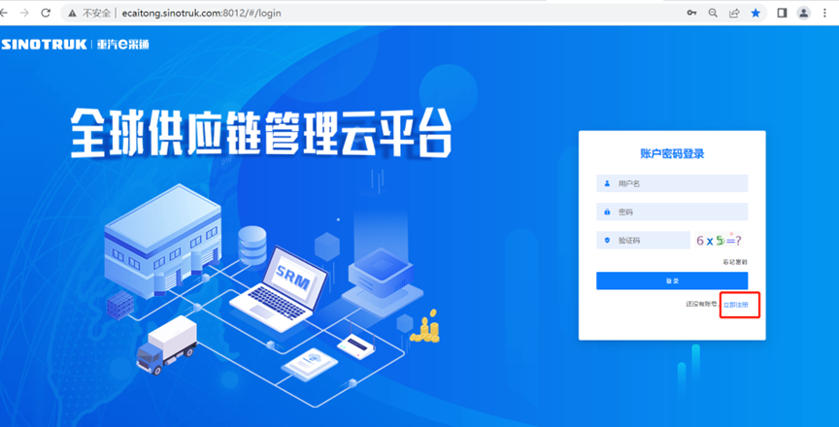

2.填写手机号码（没有注册过的）

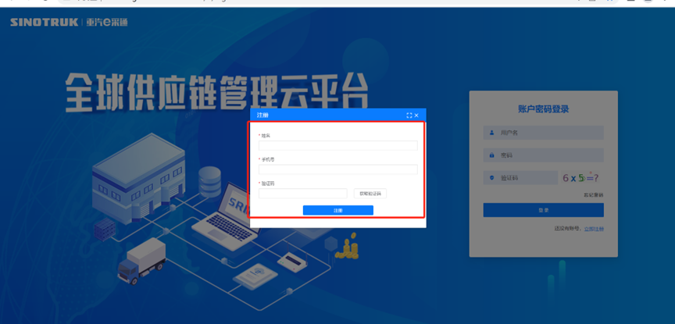

3.注册成功登录这个手机号码的账号进入系统，点击供应商注册

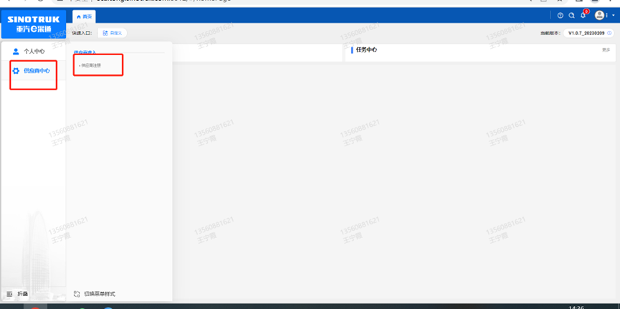

4.点击新增

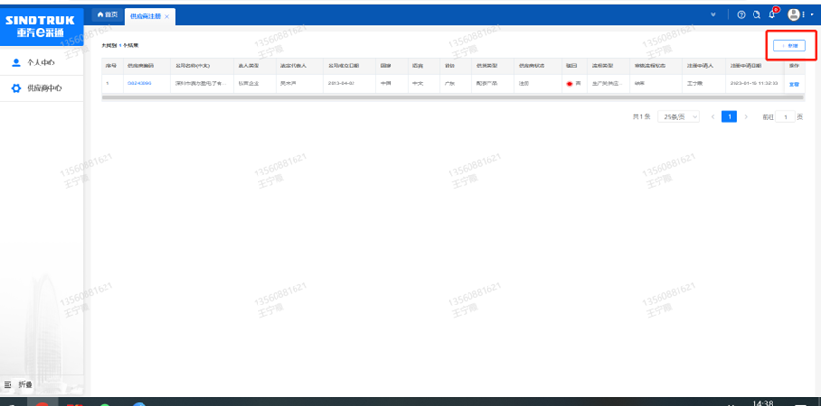

1. 按要求填写所有信息，注意非生产类要填写合作单位，最后提交审批

## 审批通过后，注意记录本单位的“供应商代码”，代码用于登录系统后应标。登录信息如下：

用 户 名：gys+供应商代码

初始密码：scm@2022

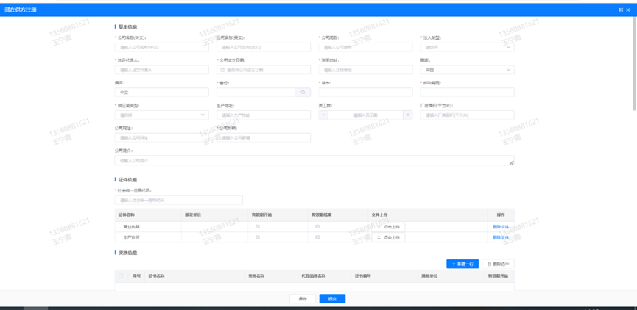

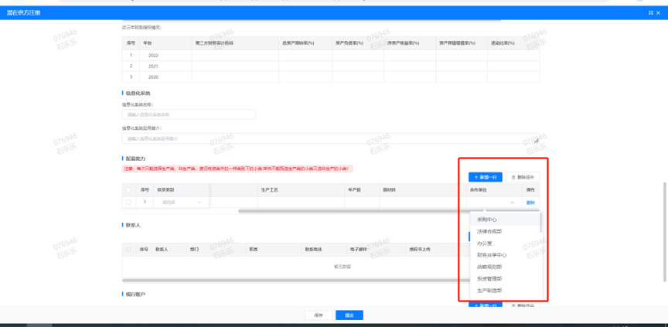

**注册过程中需注意以下信息的填写：**

1. **项目名称“见招标公告”；**
2. **采购形式编号“CGZX2024010150”；**

**3.业务主管部门选择“保卫保障部”。**

**SRM系统供应商用户手册**

系统网址：[http://ecaitong.sinotruk.com:8012/](http://ecaitong.sinotruk.com:8012/" \t "dlt)

用 户 名：gys+供应商代码

初始密码：scm@2022

**1.供应商应标**

路径：招投标中心-非生产类招投标-供应商应标

点击应标，上传文件之后点击提交。

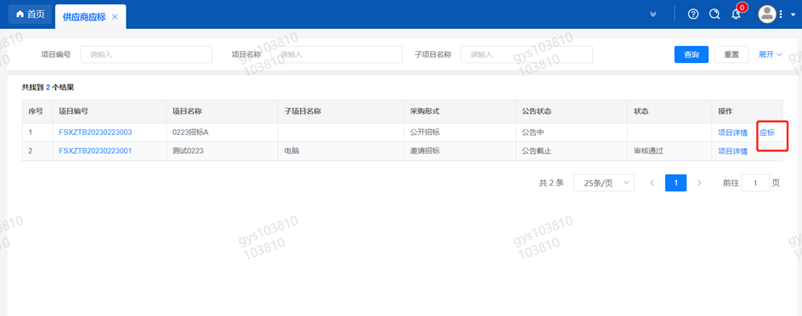

**2.供应商投标**

路径：招投标中心-非生产类招投标-供应商投标

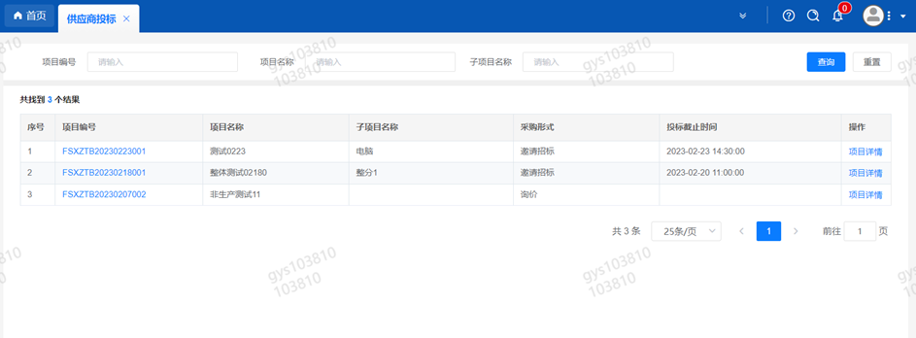

点击投标按钮，进入详情页，输入投标报价并上传相应的附件。

**请注意，投标报价单位为万元含税**

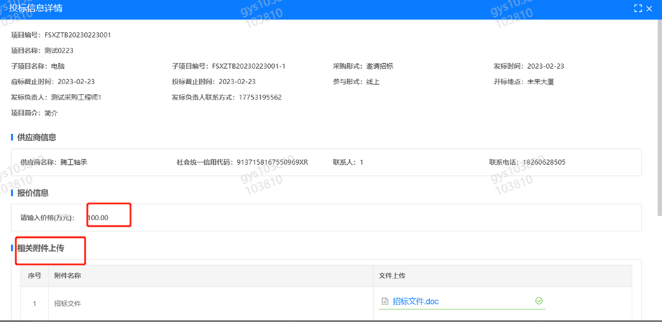

**3.供应商技术标澄清函**

路径：招投标中心-非生产类招投标-供应商技术标澄清函

点击编辑按钮进入系统，上传技术标澄清函。

**4.供应商报价**

路径：招投标中心-非生产类招投标-供应商报价

点击报价按钮进入报价详情界面，请在此轮报价起止时间内报价，否则无法报价。

**请注意，报价单位为万元含税**

**5.供应商澄清报价**

路径：招投标中心-非生产类招投标-供应商澄清报价

招标发起人接收建议价的同时会给供应商发送澄清报价，供应商在此界面进行澄清报价，点击编辑按钮进入澄清报价详细界面，输入价格并上传澄清函，之后点击提交。

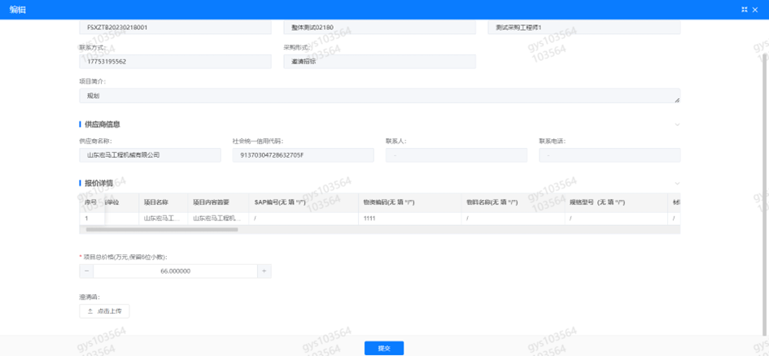

**6.供应商查看中标通知**

路径：招投标中心-非生产类招投标-中标项目

点击查看进入查看中标项目详情

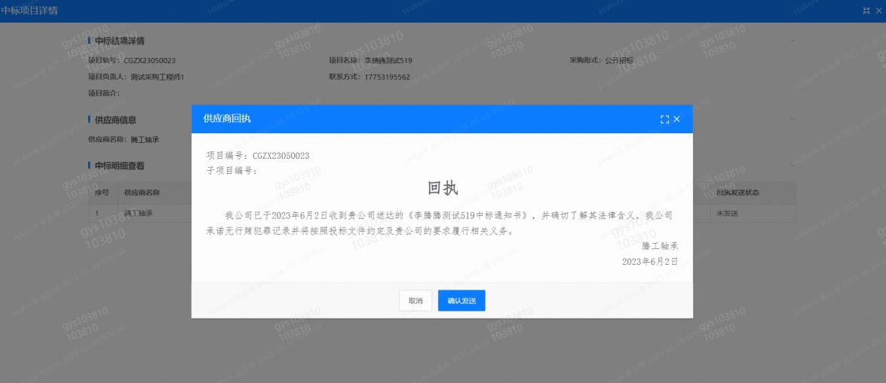

点击查看按钮查看中标通知，点击发送按钮给项目负责人发送回执，发送回执之后回执发送状态变为已发送。

**7、评标纪律**

路径：招投标中心-非生产类招投标-供应商投标

供应商投标时会弹窗展示评标纪律，要求供应商勾选我已阅知并保证遵守评标记录之后点击确定按钮进入投标界面。

